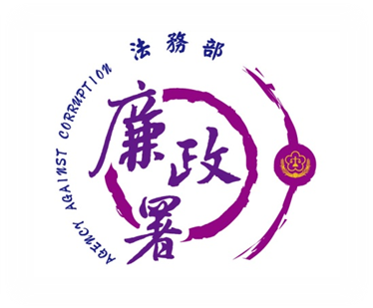
法務部廉政署新聞稿
發稿日期：100年7月26日
發稿單位：法務部廉政署綜合規劃組
連 絡 人：科長周志信
連絡電話：02-25675586＊2025

廉政署署長拜會調查局，互期共同打擊貪腐
法務部廉政署首任署長周志榮於今(26)日率同副署長張宏謀及綜合規劃組組長歐建志等2人拜會調查局，互期相輔相成、分進合擊，建構交叉火網，共同成為法務部打擊貪腐的左右手，創造廉政新氣象。
周署長在拜會時指出，廉政署是兼具預防性反貪與專責性肅貪雙重功能的廉政機關，未來以反貪、防貪為主、肅貪為輔，同時兼具國家廉政政策之規劃、推動，期待調查局基於過去豐富經驗，提供積極正面建議，俾作為廉政署規劃國家廉政政策之重要參考。
在肅貪工作方面，廉政署與調查局除各自發展各自的特色外，在相關的領域內還是要左右手相輔相成，共同緊密合作。對於業務分工，發揮統合力量等問題，相信雙方有智慧、有耐性，透過誠意協調及善意溝通，一定可以妥善解決，發揮分進合擊、交叉火網的肅貪效能。
周署長也期待，儘管廉政署人力資源有限，只要有效結合檢察、調查、政風體系及其他政府機關的力量，抛開本位主義，有決心建立廉潔家園、乾淨政府，並讓中華民國政府變成優質國家的廉政典範。

